**Модель хранения данных aviasales.ru**

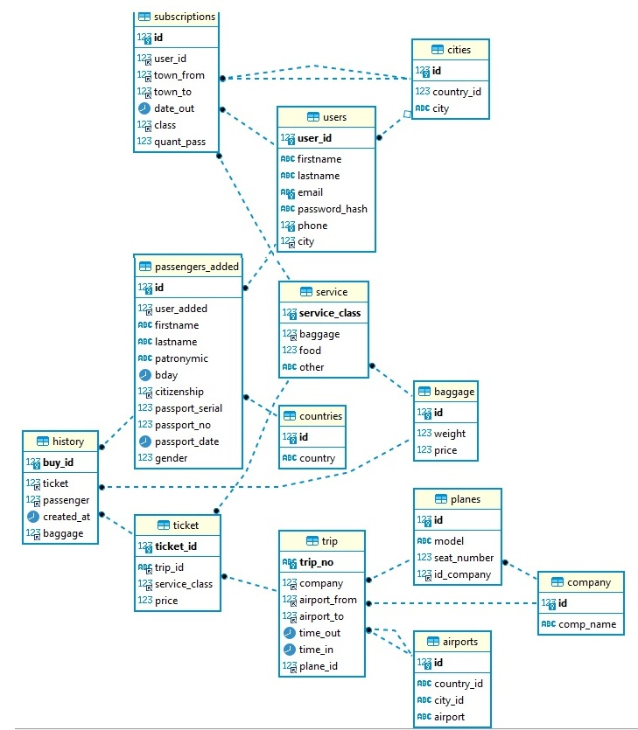Данный курсовой проект представляет собой реализацию примерной модели хранения данных на сайте покупки-продажи авиабилетов. ER-диаграмма проекта выглядит следующим образом:

Имеется 13 таблиц с данными:

* Users – хранит общие данные аккаунта покупателя;
* Passengers – данные пассажиров, используемые при оформлении билетов. Поскольку пользователи могут покупать билеты не только себе, а также требуется отдельно сохранять персональные данные для последующего автозаполнения, для их хранения требуется отдельная таблица;
* Countries – список стран, в которых доступны авиаперелеты. Вспомогательная таблица;
* Cities – список городов с доступными авиаперелетами. Вспомогательная таблица;
* Airports – данные о местоположении аэропортов мира;
* Planes – данные о самолетах. Таблица нужна для определения свободных мест на рейсе, а также связывает самолеты с авиакомпаниями;
* Company – список авиакомпаний. Вспомогательная таблица;
* Service – содержит данные о классе перелета и дополнительные услугах: питании, провозе багажа;
* Baggage – прайс стоимости провоза багажа в зависимости от веса;
* Trip – основная таблица со списком рейсов, датами и направлениями;
* Ticket – таблица для формирования билета: содержит данные о рейсе, выбранных дополнительных услугах и общую стоимость полета;
* History – данные о произведенных ранее заказах;
* Subsriptions – реализация возможности для пользователя сохранять параметры поиска и получать информацию по новым интересующим рейсам.

База данных содержит необходимый набор данных для реализации процесса продажи авиабилетов:

* имеется возможность поиска авиарейсов по интересующим параметрам;
* хранятся данные для личного кабинета пользователя;
* унифицированы данные о рейсах, что позволяет легко вносить неограниченное количество направлений;
* имеется возможность проведения анализа данных об авиаперелетах пользователей.